PROPOSTA DE ACOMPANHAMENTO DA APRENDIZAGEM

AVALIAÇÃO

NOME: _______________________________________________________
TURMA: ________________________________ DATA: _________________

1. FORAM CONVIDADOS 39 MENINAS E 25 MENINOS PARA O ANIVERSÁRIO DE MARIANA.
- QUANTAS CRIANÇAS, AO TODO, FORAM CONVIDADAS?
___________________________________________________________________________
2. ESTAS SÃO AS CAIXAS DE CORREIO DE UM CONDOMÍNIO.
- COMPLETE COM OS NÚMEROS QUE ESTÃO FALTANDO.

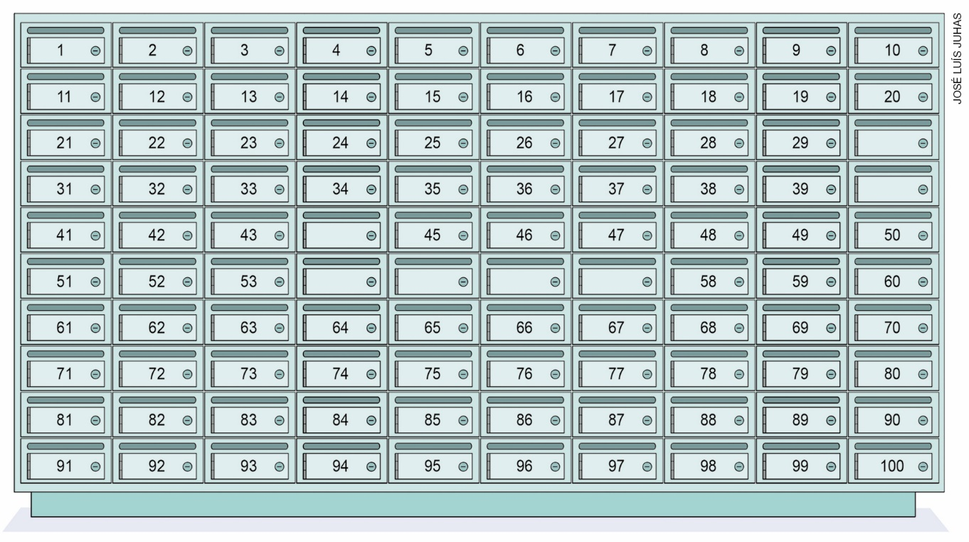

3. OBSERVE O ANÚNCIO DA PROMOÇÃO QUE UM RESTAURANTE ESTÁ REALIZANDO.

CRISTIANA ESTÁ PARTICIPANDO DA PROMOÇÃO E JÁ GANHOU VÁRIOS ADESIVOS, QUE ESTÃO COLADOS NESTES CARTÕES:
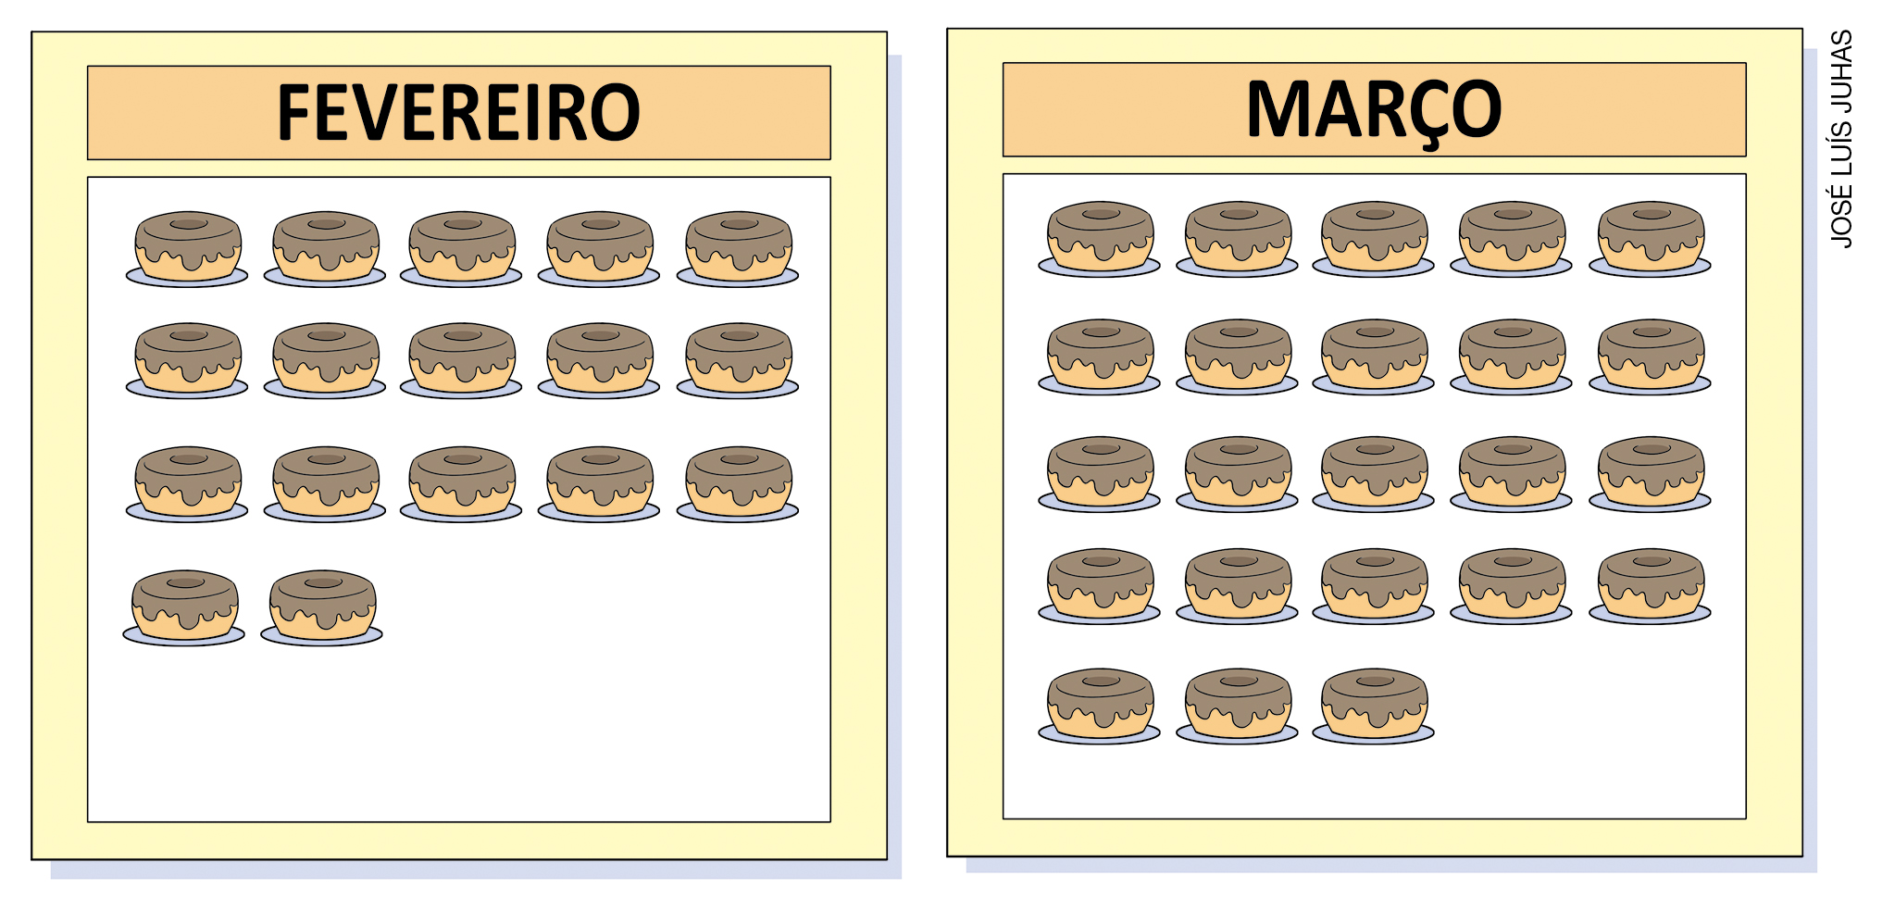
- QUANTOS ADESIVOS CRISTIANA GANHOU NESSES DOIS MESES?
_____________________________________________________________________________
- OS ADESIVOS QUE CRISTIANA GANHOU EQUIVALEM A QUANTAS SOBREMESAS GRÁTIS?
_____________________________________________________________________________

4. VEJA O CARTAZ NA BILHETERIA DE UM ZOOLÓGICO.

PREÇOS DOS INGRESSOS
ADULTOS OU CRIANÇAS COM MAIS DE 12 ANOS DE IDADE ..........................  CRIANÇAS DE 6 A 12 ANOS DE IDADE .........................................................  CRIANÇAS DE ATÉ 5 ANOS DE IDADE ..........................................................  IDOSOS (A PARTIR DE 60 ANOS DE IDADE) ................................................ | 15 REAIS  11 REAIS  GRATUITO  13 REAIS

LUANA E SUA FAMÍLIA FORAM A ESSE ZOOLÓGICO.
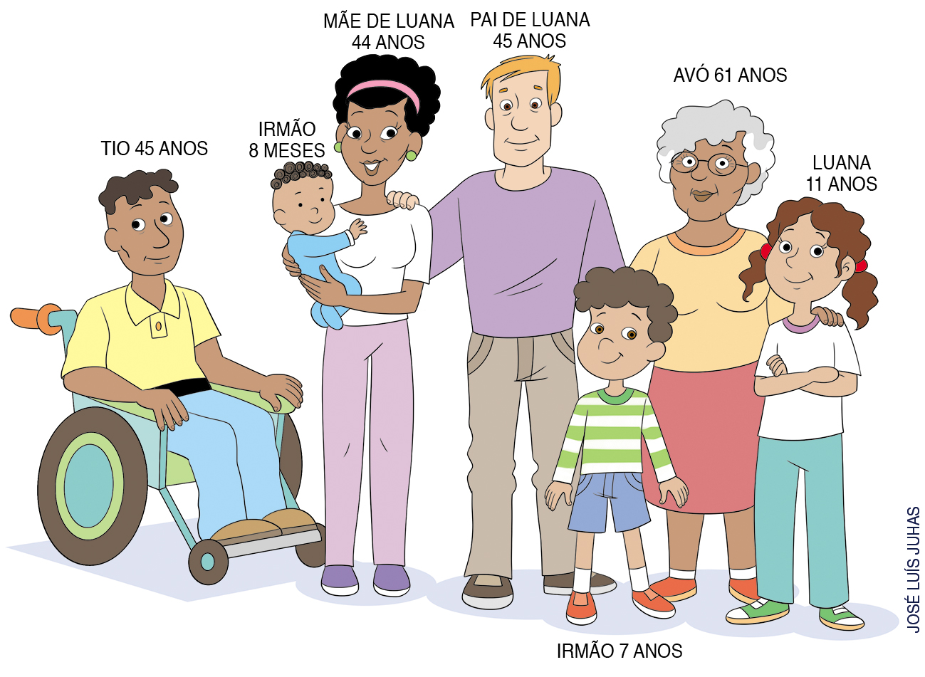
- QUAL FOI O VALOR PAGO PELOS INGRESSOS DOS ADULTOS DESSA FAMÍLIA?
_____________________________________________________________________________
- QUAL FOI O VALOR PAGO PELOS INGRESSOS DAS CRIANÇAS DESSA FAMÍLIA?
_____________________________________________________________________________
- QUAL FOI O GASTO, EM REAIS, NA COMPRA DOS INGRESSOS PARA TODA A FAMÍLIA?
_____________________________________________________________________________
- OS INGRESSOS FORAM PAGOS COM DUAS CÉDULAS DE 50 REAIS E CINCO MOEDAS DE 1 REAL. QUAL DEVE SER O TROCO?
_____________________________________________________________________________

5. OBSERVE ALGUNS MOMENTOS DE UM DIA DE TRABALHO DE MARTA.
- NUMERE COM 1, 2, 3 OU 4 OS QUADROS NA ORDEM EM QUE OCORREU CADA MOMENTO.

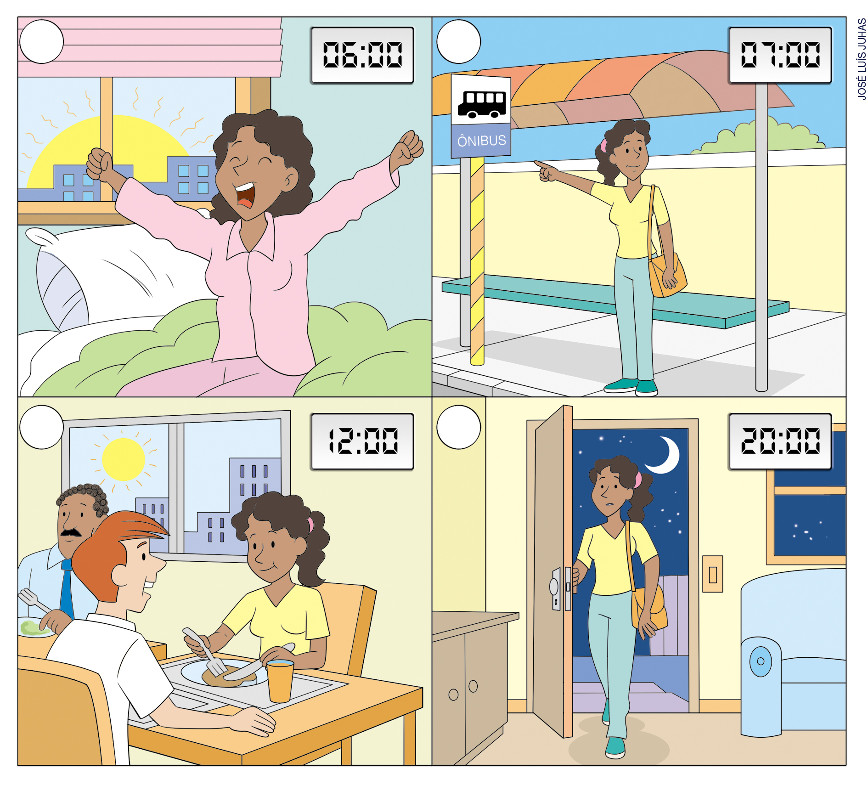

6. OBSERVE A IMAGEM A SEGUIR E COMPLETE AS FRASES COM OS TERMOS "EM CIMA" OU "EMBAIXO".

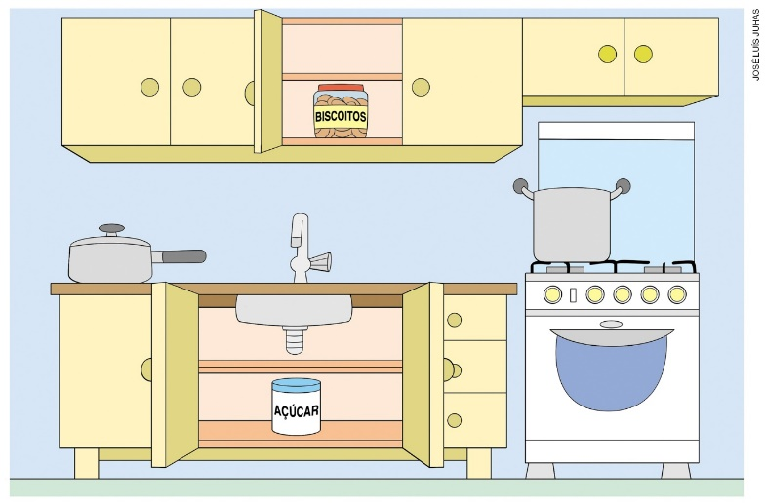

PARA QUEM ESTÁ DE FRENTE PARA A IMAGEM.
- O CALDEIRÃO ESTÁ _____________________ DO FOGÃO.
- O POTE DE AÇÚCAR ESTÁ NA PRATELEIRA ____________________ DA PIA.
- O POTE DE BISCOITOS ESTÁ NA PRATELEIRA __________________ DA PIA.

7. JOÃO VAI COMEMORAR SEU ANIVERSÁRIO NO TERCEIRO DOMINGO DE NOVEMBRO.
- AJUDE JOÃO A PREENCHER SEU CONVITE DE ANIVERSÁRIO.
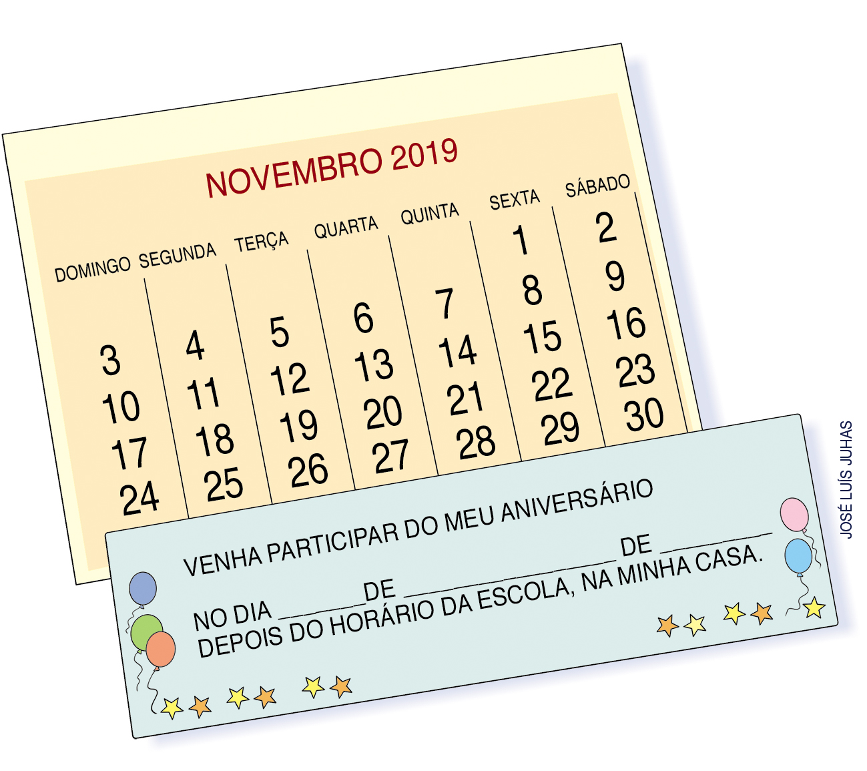

8. SIMONE E ROBERTA ESTÃO BRINCANDO COM CARTAS NUMERADAS E COMBINARAM A SEGUINTE REGRA: "GANHA QUEM FORMAR O MAIOR NÚMERO USANDO DUAS CARTAS.
VEJA AS CARTAS DE SIMONE E DE ROBERTA.
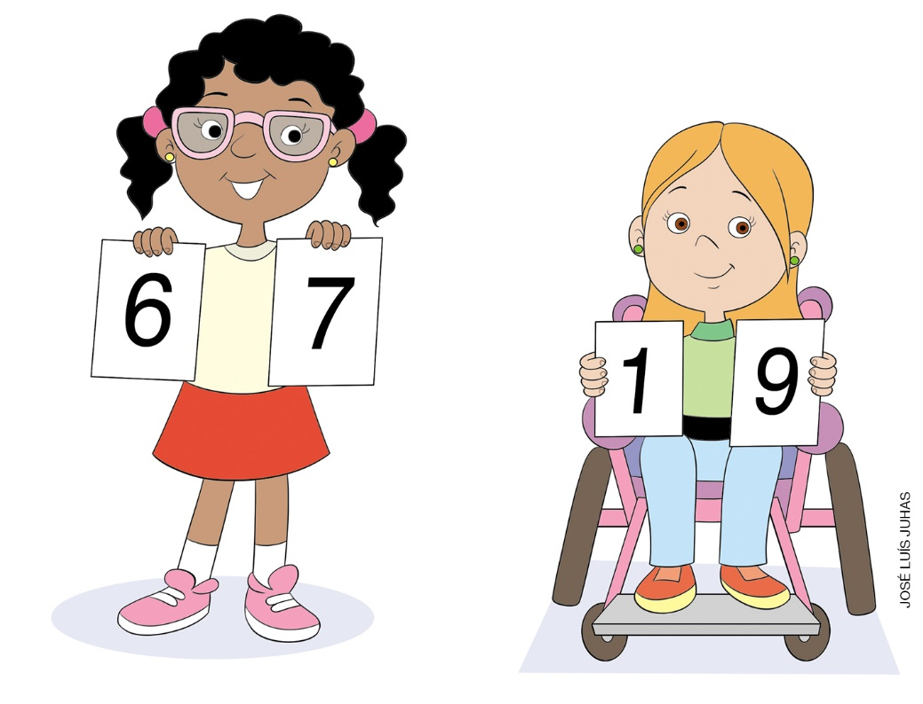
SIMONE | ROBERTA

- QUAL É O MAIOR NÚMERO QUE SIMONE PODE FORMAR COM AS CARTAS QUE TEM?
_____________________________________________________________________________

- QUAL É O MAIOR NÚMERO QUE ROBERTA PODE FORMAR COM AS CARTAS QUE TEM?
_____________________________________________________________________________

- CONSIDERANDO AS REGRAS DO JOGO, QUAL DAS DUAS MENINAS É A VENCEDORA?
_____________________________________________________________________________

- SE A REGRA FOSSE "GANHA QUEM FORMAR O MENOR NÚMERO COM AS CARTAS", QUAL DAS MENINAS SERIA A VENCEDORA, CONSIDERANDO AS MESMAS CARTAS?
_____________________________________________________________________________

9. A TABELA A SEGUIR APRESENTA A QUANTIDADE DE CRIANÇAS QUE FREQUENTOU, DURANTE UMA SEMANA, A CRECHE DO BAIRRO.

QUANTIDADE DE CRIANÇAS NA CRECHE
DIAS DA SEMANA | SEG. | TER. | QUA. | QUI. | SEX.
QUANTIDADE DE CRIANÇAS PRESENTES | 50 | 40 | 47 | 51 | 50
FONTE: DADOS DA SUPERVISÃO ESCOLAR (NOV. 2017).

- EM QUAL DIA DA SEMANA OBSERVAMOS A MAIOR QUANTIDADE DE CRIANÇAS? QUANTAS CRIANÇAS ESTIVERAM PRESENTES NESSE DIA?
_____________________________________________________________________________

- EM QUAL DIA DA SEMANA OBSERVAMOS A MENOR QUANTIDADE DE CRIANÇAS? QUANTAS CRIANÇAS ESTIVERAM PRESENTES NESSE DIA?
_____________________________________________________________________________

- AO COMPARAR A QUANTIDADE DE CRIANÇAS PRESENTES NA SEGUNDA-FEIRA E NA TERÇA-FEIRA, PERCEBE-SE UMA MAIOR QUANTIDADE NA SEGUNDA-FEIRA. QUANTAS CRIANÇAS A MAIS ESTIVERAM PRESENTES NA SEGUNDA-FEIRA?
_____________________________________________________________________________

10. EM UM JOGO DE VIDEOGAME, IVO FEZ 36 PONTOS NA PRIMEIRA FASE E 38 PONTOS NA SEGUNDA FASE.
- QUAL É O TOTAL DE PONTOS ACUMULADOS POR IVO NESSAS DUAS FASES DO JOGO?
A) 64
B) 74
C) 614
D) 398

11. NA AULA DE EDUCAÇÃO FÍSICA, A SALA DE ALINE FOI DIVIDIDA EM DOIS TIMES PARA UM JOGO. O TIME DE ALINE MARCOU 48 PONTOS, E O OUTRO TIME MARCOU 34 PONTOS.
- QUANTOS PONTOS O TIME DE ALINE MARCOU A MAIS QUE O OUTRO TIME?
A) 82
B) 48
C) 15
D) 14

12. COM MASSA DE MODELAR E CANUDOS, RUI FEZ UM OBJETO PARECIDO COM A FIGURA GEOMÉTRICA REPRESENTADA ABAIXO.

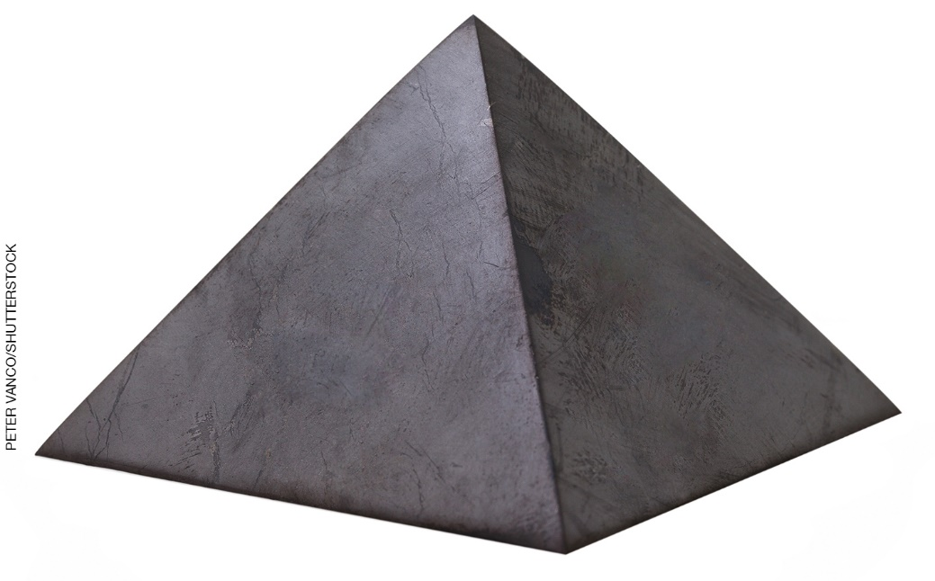
- QUAL O NOME DA FIGURA GEOMÉTRICA REPRESENTADA POR RUI?
A) CUBO.
B) PIRÂMIDE.
C) CONE.
D) PARALELEPÍPEDO.

13. OBSERVE A REPRESENTAÇÃO DE DETERMINADO MÊS QUE ANA FEZ PARA O CALENDÁRIO DAQUELE ANO.

DOM. | SEG. | TER. | QUA. | QUI. | SEX. | SÁB.
 |  | 01 | 02 | 03 | 04 | 05
06 | 07 | 08 | 09 | 10 | 11 | 12
13 | 14 | 15 | 16 | 17 | 18 | 19
20 | 21 | 22 | 23 | 24 | 25 | 26
27 | 28 | 29

- QUAL É O MÊS REPRESENTADO?
A) FEVEREIRO.
B) ABRIL.
C) JUNHO.
D) NOVEMBRO.

14. VEJA OS LIVROS QUE FELIPE QUER COMPRAR.

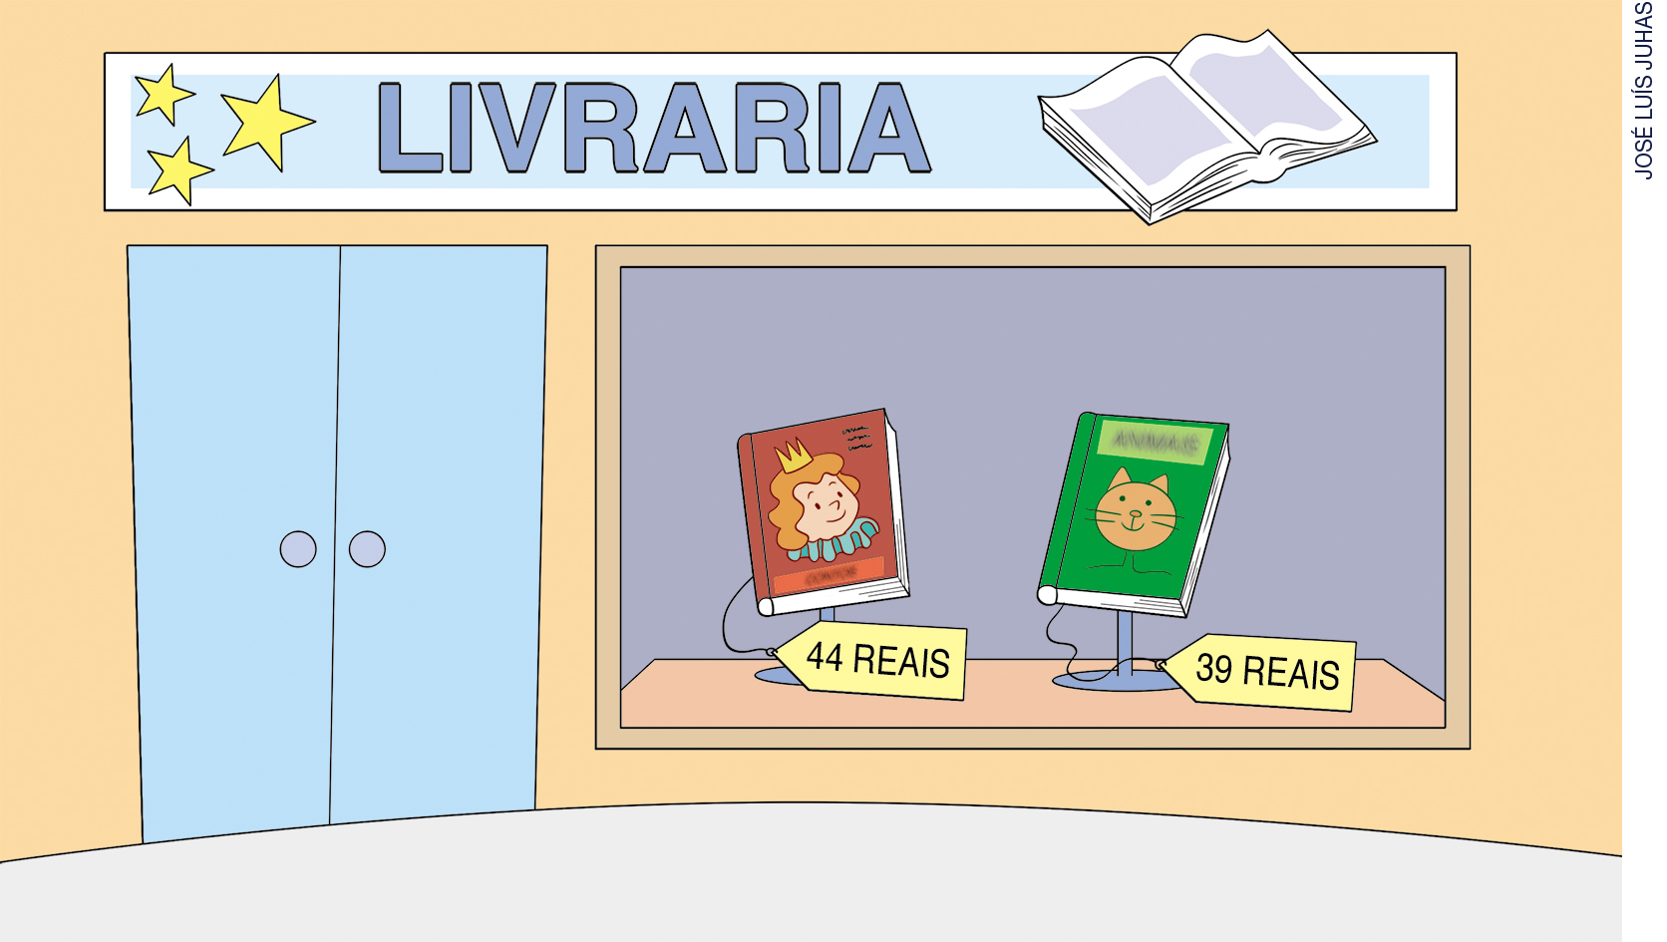

AGORA VEJA A QUANTIA QUE FELIPE POSSUI.
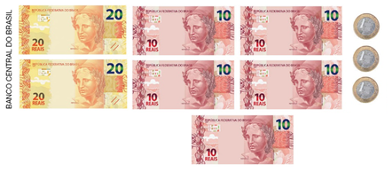
- DEPOIS DE FELIPE COMPRAR OS LIVROS, QUANTO SOBRARÁ DE DINHEIRO?
A) 20 REAIS.
B) 17 REAIS.
C) 10 REAIS.
D) 7 REAIS.

15. IRENE COMEÇOU A SEGUNDA FASE DE UM JOGO DE VIDEOGAME COM AS 61 MOEDAS QUE GANHOU NA PRIMEIRA FASE. NA SEGUNDA FASE ELA NÃO GANHOU NENHUMA E AINDA PERDEU 30 MOEDAS.
- COM QUANTAS MOEDAS IRENE CHEGOU AO FIM DA SEGUNDA FASE?
A) 91
B) 32
C) 31
D) 30

